Atividade 04 (Valor: 5,0)

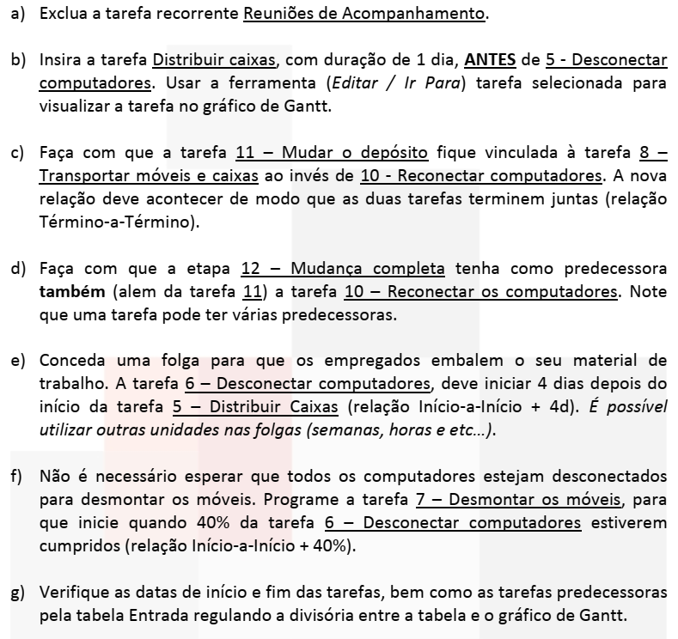
f) Salve o arquivo com nome MUDANCA-04.pod e envie este arquivo via Canvas até a data e o horário de entrega da atividade.

